广东省龙川一中2012-2013学年高二12月月考生物试题
一、单项选择题(本题包括7小题，每小题4分，共28分)。
1、下列关于维持内环境稳定的有关生理活动不正确的是（ ）
A．剧烈运动时血液中的乳酸含量急剧上升 B．人少量失血后，血量很快恢复正常
C．干渴时尿量明显减少 D．炎热的夏天，人体通过增加排汗来维持体温恒定
2、取一只小鼠的皮肤，分别移植到切除和不切除胸腺的幼鼠身上，切除胸腺鼠的皮肤移植更易成功。这个实验结果说明对异体皮肤排斥起重要作用的是（ ）
A．造血干细胞 B．T淋巴细胞 C．B淋巴细胞 D．吞噬细胞
3、下列关于植物生长素的叙述，正确的是( )
A．燕麦胚芽鞘中生长素的极性运输与光照方向有关
B．扦插时，留有芽和幼叶的插条易生根成活，主要因为芽和幼叶能产生生长素
C．顶芽生长占优势时，侧芽附近生长素浓度较低，生长受到抑制
D．生长素的作用具有两重性，生长素的浓度越低，促进生长作用越强
4、对某地区新引入一种鸟的种群增长率[增长率＝(出生率－死亡率)]1～7年的调查研究，得到的数据如下表。下列对该鸟种群描述正确的是（ ）
年份 | 第1年 | 第2年 | 第3年 | 第4年 | 第5年 | 第6年 | 第7年
增长率 | 0.66 | 1.24 | 2. 81 | 3.67 | 2.94 | 1.65 | 0.03
A.种群的年龄组成为稳定型 B．种群数量呈曲线“J”型增长
C．种群增长受种群密度的制约 D．第3～4年中种内斗争最激烈
5、下列有关生物群落结构的叙述，不正确的是（ ）
A．决定群落结构的环境因素包括光照、温度、湿度等
B．森林中鸟类具有垂直分层现象，这主要与食物种类有关
C．根据植物群落分层现象，种植玉米时进行合理密植可以充分利用空间中的光能
D．利用不同作物对光照的要求不同，将两种高矮不同的作物套种能充分利用不同层次的光能
6、关于生态系统中分解者的叙述,正确的是( )
A.专门营腐生生活的细菌也不一定是分解者,而有可能是生产者或消费者
B.分解者一定是每一条食物链的终点
C.分解者都是通过无氧呼吸分解有机物的
D.分解者不一定都是微生物,微生物也不一定都是分解者
7、右图是一个农业生态系统模式图，关于该系统的叙述，错误的是
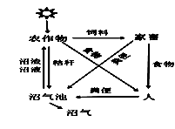
A.微生物也能利用农作物通过光合作用储存的能量
B.多途径利用农作物可提高该系统的能量利用效率
C.沼渣、沼液作为肥料还田，使能量能够循环利用
D.沼气池中的微生物也是该生态系统的分解者

二、双项选择题(每小题6分，只选一个且对得3分，多选错选不得分，共18分)。
8．生物群落是一个不断发展变化的动态系统。下列有关群落演替的叙述错误的是
A．群落自然演替是一个群落替代另一个群落的过程
B．群落演替过程中种群的基因频率不会发生显著变化
C．在森林遭受火灾后的地段上重新形成森林属于初生演替过程
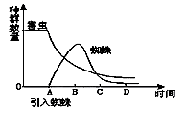
D．人类活动往往使群落按照不同于自然演替的速度和方向进行
9、为了除去危害农作物的某种害虫，引入了一种蜘蛛。引入蜘蛛后，对蜘蛛和该害虫两个种群进行调查，得到如下图所示的曲线。下列有关叙述中，正确的是（ ）

A．图中蜘蛛和害虫是捕食关系
B．在AB段，害虫数量减少主要是种内竞争加剧引起的
C．D点农作物的产量最高与AD段发生的两个种群的相互作用无关
D．在BC段，蜘蛛数量减少的原因可能是蜘蛛的食物不足
10、分析以下生态系统能量流动和物质循环关系简图,不能得到的结论是（ ）
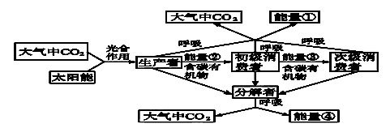
A.能量作为物质的载体,使物质沿着食物链(网)流动
B.能量作为动力,使物质能够不断地在生物群落和无机环境之间循环往返
C.能量①②③④的总和便是生产者所固定的太阳能总量
D.碳在生物群落和无机环境之间循环主要是以CO₂的形式进行的
三、非选择题(本题包括4小题，每空2分，共54分)。
11、(18分)下图为人体内细胞间信息交流方式的示意图，回答有关生物体内信息传递和调节的问题。
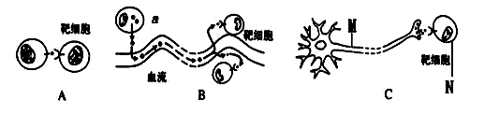

(1)在A、B、C三图中，靶细胞对信息的接受具有相似的结构基础，即_______，其化学成分为__________，因其具有特定的空间结构而具有特异性。
(2)A、B、C三种方式中，能表示脂肪细胞接受胰高血糖素的是_______，则细胞a的名称为________ ；表示T淋巴细胞介导细胞免疫的是____________ 。
(3)Ｃ图中可表示当神经冲动传到神经末梢时,引起突触前膜内 释放神经递质，此时突触前膜两侧的电位表现为 。若此处靶细胞为神经元，Ｎ点受刺激产生兴奋，则在神经元Ｍ处 （填“有”或“无”）膜电位的变化，其原因是 。
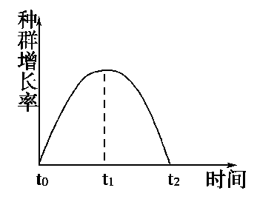
12、（12分）某研究所对一个河流生态系统进行了几年的跟踪调查。如图表示某种鱼迁入此生态系统后的种群数量增长率随时间的变化曲线。请分析回答：
(1)图A、B能反映鱼种群数量变化的曲线是________ 。
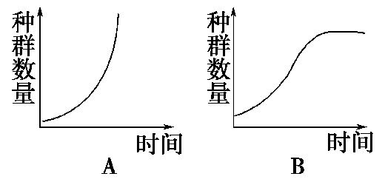
(2)t₂时期后，种群数量不再增加，其主要原因是___________________ _。
(3)在t₁时该种群的年龄组成可能为________ 型。
(4)若在t₂时种群数量为K，为了保护这种鱼类资源不被破坏，以便持续地获得最大捕鱼量，应使这种鱼的种群数量保持在________水平，因为此时 。
(5)如果这条河流受到轻度污染，则对此生态系统不产生明显影响；如果出现恶性
污染事件，则会导致绝大多数水生动、植物死亡，河流生态系统遭到严重破坏。请运用生态学原理分析其原因______________________________ 。
13、（14分）据图请回答：
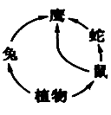
(1)碳在生物群落与无机环境之间的循环主要以＿＿＿的形式进行。驱动整个生态系统运转的能量主要来源于＿＿＿＿的太阳能。
(2)分解者通过 将有机物分解成CO₂等释放到无机环境中。
(3)右图所示的食物网中共有＿＿＿条食物链，其中初级消费者是＿＿＿＿。
(4)如果环境中的某种有毒物质在生物体内既不能分解，也不能排出体外，则该物质经＿＿＿＿的传递后，便可在不同的生物体内积累。因此，通常生物所在的＿＿＿＿越高，该有毒物质在其体内的积累量越大。
14、（10分）某棉农获知脱落酸可以促进叶片脱落的原理后，采收前在棉田喷施了一定量的脱落酸，试图除去棉花叶片便于机械采收，但效果不明显，为探究其原因，生物兴趣小组设计了下面的实验方案。
实验假设：生长素对脱落酸的功能有抑制作用。
实验方案：取若干长势相同、处于生殖生长末期的棉花植株，均分成甲、乙、丙三组，做下图所示的处理，观察三组植株叶片脱落的先后。
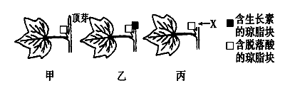
(1)脱落酸能抑制细胞分裂，促进叶和果实的衰老和脱落。主要分布在____________________ 中。
(2)根据科学实验原则，上图中X处应放置________ ，则乙丙两组的实验变量是________ 。
(3)预测三组植株的落叶情况，得出实验结论：
若____________ ____________，则假设成立；
若________________________________________，则假设不成立。
龙川一中高二第一学期段考生物答案
